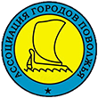
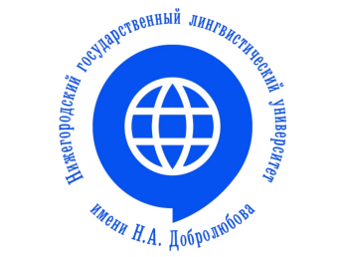
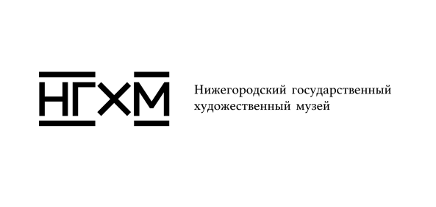
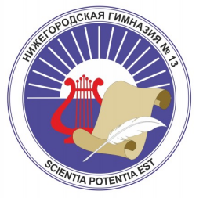
ПОЛОЖЕНИЕ
о Девятом межрегиональном конкурсе видеороликов на иностранных языках в рамках культурно-образовательного проекта «ПОХОД В МУЗЕЙ»
- Общие положения
  - Культурно-образовательный проект «Поход в музей» стартовал в 2016/17 учебном году и реализуется как партнёрский проект, объединяющий образовательные учреждения и художественные музеи городов РФ. В рамках проекта были успешно проведены восемь конкурсов - «Художественные музеи Поволжья» (2017/18), «История одного шедевра» (2018/19), «Ожившие полотна» (2019/20), «Галерея портретов» (2020/21), «Магия пейзажа» (2021/22), «Картина с историей (2022/23), «Живой натюрморт» (2023/24) и «Времена года» (2024/25).
  - Настоящее Положение определяет порядок организации и проведения в 2025/2026 учебном году Девятого конкурса видеопроектов, представляющих видеоролики, созданные и озвученные школьниками и студентами на одном из пяти иностранных языков (английском, немецком, французском, испанском или итальянском) и сопровождённые субтитрами на родном языке. Тема конкурса 2025/26 учебного года - «Образ и деталь».
  - Организаторами Конкурса являются МАОУ «Гимназия №13» города Нижнего Новгорода, Нижегородский государственный художественный музей (НГХМ), Нижегородский государственный лингвистический университет им. Н.А.Добролюбова (НГЛУ) и Ассоциация городов Поволжья (АГП).
  - Конкурс проводится при поддержке Французского образовательного и культурного центра «Альянс Франсез – Нижний Новгород», Ассоциации экскурсоводов и гидов-переводчиков и Администрации города Нижнего Новгорода.

- Цели и задачи
Цель Конкурса видеороликов – формирование у обучающихся устойчивого интереса к изобразительному искусству посредством активного взаимодействия с ним, в том числе – с использованием иностранного языка.
Задачи Конкурса:
- более близкое знакомство обучающихся с лучшими произведениями изобразительного искусства музеев своих городов, расширение области их эстетических представлений и общекультурного кругозора;
- совершенствование информационной компетенции обучающихся, развитие у них устойчивых навыков поиска и грамотной обработки культуроведческой информации, добытой из разных источников – на родном и иностранном языках;
- акцентирование внимания обучающихся на необходимости и возможности использования всего комплекса межпредметных знаний (история, литература, изобразительное искусство, информатика, родной и иностранный языки) для успешного выполнения творческого задания;
- совершенствование технических навыков создания видеоролика (разработка и реализация идеи, доведение её до конечного результата, грамотное предъявление);
- совершенствование социальных умений, навыков работы в команде (умение договариваться, принимать коллегиальные решения, распределять обязанности, нести ответственность за выполнение общей задачи и т.п.).

- Участники конкурса
Учащиеся 8-х, 9-х, 10-х и 11-х классов общеобразовательных учреждений, студенты ВУЗов и иных образовательных организаций городов РФ и зарубежья.

- Порядок проведения конкурса
Конкурс проводится в три этапа:
- 1-й этап - посещение конкурсантами музея изобразительных искусств своего города с целью более близкого знакомства с экспозицией музея и выбора произведения для создания видео; составление плана работы над видеороликом; разработка видеосюжета (октябрь 2025 – февраль 2026 года);
- 2-й этап – завершение работы на местах по нахождению необходимой информации и созданию видеороликов творческими группами, в которых, помимо конкурсантов, допускается участие педагогов (февраль-март 2026 года);
- 3-й этап – определение победителей. Конкурсные видеоролики, присланные в Оргкомитет, просматриваются членами жюри и анализируются в соответствии с прописанными ниже требованиями (апрель-май 2026 года).

- Требования к содержанию и формату конкурсного видеоролика «Образ и деталь»
- Творческое конкурсное задание. Для конкурса участниками выбирается произведение из экспозиции местного художественного музея в соответствии с темой конкурса - «Образ и деталь». По меньшей мере, часть видеосъемки должна быть осуществлена в залах музея и должна включать демонстрацию места расположения произведения в экспозиции. Участники создают авторский сценарий для видео рассказа о выбранном художественном произведении, включающий историю его создания и/или бытования, и/или раскрытие сюжета произведения, если он связан с историей страны/края/города, значимую характеристику, общие сведения о художнике. Приводятся причины выбора произведения, а также дается краткий искусствоведческий анализ. При анализе выбранного произведения конкурсантам предлагается выявить его целостный художественный образ (во всём многообразии смыслов), ответив на вопросы: Какой образ кажется вам ключевым для понимания этой картины и почему? Какие детали помогают раскрыть этот образ - за счет каких средств?
- Сопроводительный текст должен быть логично выстроенным, грамотно оформленным, ясно и доходчиво изложенным, речь - эмоционально окрашенной. Участники озвучивают видеоролик на иностранном языке (английский, немецкий, французский, испанский или итальянский) в двух режимах – закадровый голос и «живые лица» перед камерой в зале музея. Приветствуются при этом и иные, нестандартные локации, оправданные творческой задачей. Видеоролик сопровождается субтитрами на родном языке. Текст субтитров на родном языке должен легко читаться и быть синхронизирован со звучащей речью на иностранном языке.
- Изображение и звук должны иметь хорошее качество, позволяющее по достоинству оценить иноязычную речь конкурсантов. В случае использования фоновой музыки она не должна заглушать речь или быть слишком навязчивой и однообразной. Ориентация видеоролика горизонтальная, формат - MP4. Конкурсная видеоработа должна открываться титульным кадром (кадр-визитка) с названием конкурса и годом его проведения, с указанием города и образовательной организации. Видеоролик должен завершаться титрами, содержащими информацию об авторах выполненной работы, о наставниках, руководителях, консультантах, а также о цитируемых источниках (текстовых, музыкальных, фото, видео и пр.).
Общая длительность видеоролика – не более 4 мин.
- Порядок предоставления работ
Заявки на Конкурс должны быть поданы не позднее 1 апреля 2026 года строго через форму: https://forms.yandex.ru/cloud/6863cf1450569014c4f08e46.
NB! От одного образовательного учреждения принимается одна заявка.
Срок предоставления конкурсных видео – до 19 апреля 2026 года.
NB! Видеоролики должны быть размещены на видеопортале Rutube (https://rutube.ru/) либо в облачном хранилище. В заявке/письме должны быть указаны только ссылки на видео!
Ссылки на видеоролики необходимо направлять на адрес электронной почты Конкурса: kvideorolikov@yandex.ru. В теме письма указывается название города и образовательного учреждения. Например, «Киров, Лингвистическая гимназия».
- Подведение итогов конкурса и награждение победителей
Конкурсные видеоролики рассматриваются членами жюри и анализируются в соответствии с прописанными в настоящем Положении требованиями в срок с 20 апреля по 11 мая 2026 года
Награждение победителей и лауреатов проводится через электронную рассылку в течение 3-х недель после объявления результатов Конкурса.
Призёры и лауреаты Конкурса награждаются дипломами. Остальные конкурсанты получают сертификаты участников Конкурса.
- Контакты
Кафедра иностранных языков МАОУ «Гимназии № 13» г. Нижнего Новгорода:
Шнайдер Ольга Владимировна – 8-910-142-21-56, olgashnaider@yandex.ru
Лабутова Ирина Владимировна – 8-903-602-81-32, irinalabutova@gmail.com
Отдел музейных программ НГХМ:
Сурганова Елизавета Сергеевна – 8-906-353-19-27, surganova99@yandex.ru
Оргкомитет Конкурса: kvideorolikov@yandex.ru
Центр непрерывного повышения профессионального мастерства педагогических работников НГЛУ им. Н. А. Добролюбова:
Миронова Ольга Алексеевна – 8(831)416-60-98, 8-915-946-11-58, oamironova@lunn.ru
Исполнительная дирекция Ассоциации городов Поволжья:
Маврин Денис Алексеевич – 8(846)332-06-51, 8-927-729-45-53, economyagp@yandex.ru

